消费品召回计划
生产者名称 | 湖南省林峰皮具箱包有限公司
产品名称 | 双肩背包
品牌 | 林峰
涉及数量 | 200个
型号/规格 | LF-1960，47*34*17 CM
生产起止日期 | 2025年8月25日
生产批号/批次 | —
产品描述及外观图片 | 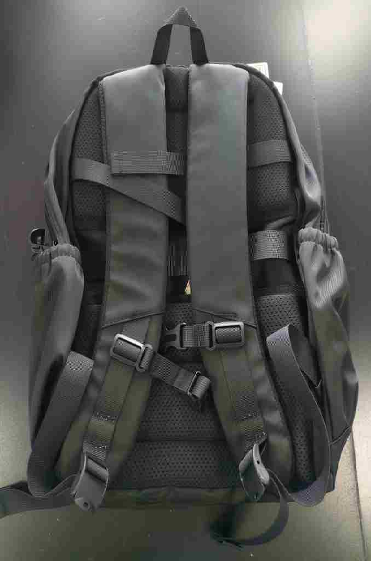  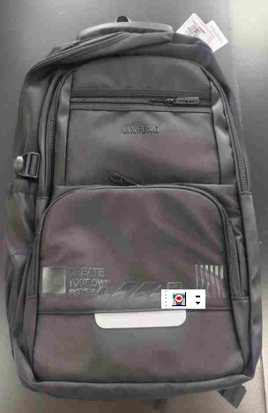
存在的缺陷 | 双肩背包的包体在负重状态下，包体容易发生脱落或开裂，可能造成危及人身的不合理危险。
可能导致的后果 | 可能造成危及人身的不合理危险
避免损害发生的应急处置方式 | 停止生产销售，告知消费者可能存在的危险。
具体召回措施 | 退货
召回负责机构 | 湖南省林峰皮具箱包有限公司
召回联系方式 | 林杰18397609992
召回进度安排 | 2026年1月30日至12月30日
其他需要报告的内容 | 无
其他信息 | 用户可登录国家市场监督管理总局缺陷产品管理中心网站（www.samrdprc.org.cn）、中国产品安全与召回信息网（www.recall.org.cn），关注微信公众号（SAMRDPRC），了解更多信息，反映缺陷线索。

